 | Región de Murcia  Consejería de Economía y Hacienda  Dirección General de Recursos Humanos y Organización Administrativa | Servicio de Prevención  de Riesgos Laborales.  C/.Infante Juan Manuel 14.  30011 MURCIA  Teléf.: 968-366165  FAX. 968-362184 | 

CARGA DE BATERIAS

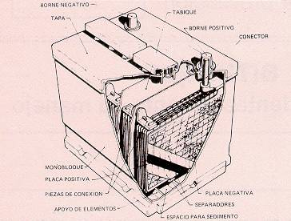NORMAS DE SEGURIDAD
La batería de arranque es capaz de almacenar energía en forma química para restituirla bajo forma de energía eléctrica, la cual se aprovecha para el servicio combinado de la puesta en marcha y el funcionamiento del motor de combustión interna, además de la iluminación y servicios auxiliares del vehículo.

Riesgos

El riesgo de explosión
Una batería de plomo no explota por sí sola, sino que han de concurrir dos factores:
- Emanación de gases, especialmente el hidrógeno.
- Proximidad de un foco de ignición.
- Al manejar la batería puede caer sobre los pies, con el consiguiente golpe, y verterse el ácido que puede producir quemaduras.
- Al añadir ácido, bien puro o diluido, puede haber salpicaduras que alcance los ojos, capaces de producir la ceguera.

Normas de seguridad

Contra explosión
- Nunca acerque ninguna llama o chispa a la batería. No fume.
- No deje herramientas u objetos metálicos encima de la batería.
- Al sustituir una batería se desconectará en primer lugar el borne negativo (masa).
- Al instalar una batería la conexión del borne negativo (masa) se hará en último lugar.
- Las abrazaderas de los bornes deben estar adecuadamente apretadas y cubiertas con una ligera capa de vaselina filante.
- Debe evitarse la sobrecarga o carga insuficiente revisando y ajustando el regulador de corriente.
- Antes de quitar las pinzas de los bornes se debe interrumpir el circuito de carga.
- Resulta muy conveniente soplar sobre las celdillas antes de maniobrar en la batería.
- Cuando utilice cables de emergencia enlace en primer lugar los dos polos positivos. Después enlace el negativo de la batería de socorro al negativo de la batería del vehículo en la conexión a masa de esta última de modo que la eventual chispa suceda lejos de los orificios de la batería.
- En evitación de chispas estáticas toque un metal puesto a tierra antes de trabajar en la batería.
- Mantenga bien ventilada la zona de carga y descarga de la batería.
- Es una mala costumbre limpiar los cabos de los conductores de cobre cerca de los acumuladores, así como realizar cualquier labor que implique desprendimientos de partículas metálicas sobre la batería.
- Un correcto mantenimiento y uso reducirá la formación de cortocircuitos en el interior de la batería.
- Nunca añada ácido sulfúrico puro al electrolito, sino diluido.
- Nunca vierta agua sobre el ácido para diluirlo.
- 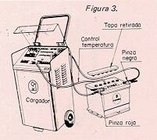Durante la carga de una batería deben seguirse las instrucciones ofrecidas por el fabricante en cuanto a tensión, temperatura, tiempo, densidad, etc.
- Durante la carga y descarga las celdas se mantendrán destapadas.
- Para el transporte de la batería se usarán carretillas, manteniéndose las celdillas tapadas.
- Resultaría altamente positivo generalizar el uso de herramientas antichispas (de bronce, berilio, ...)
- El soporte, con fondo de material aislante, debería estar pintado o protegido para ser inatacable por el ácido. La batería estará asentada perfectamente en su alojamiento.

Protecciones personales
Cuando se maneja ácido o se manipula una batería, se deben utilizar las prendas de protección siguientes:

- Gafas o pantallas incoloras.
- Guantes, botas y delantal de goma.
- Manguitos de nylon.
- Ropa antiácido, que no desarrolle cargas estáticas.

Accesorios útiles
Están destinados a facilitar los trabajos y reducir riesgos. El operario debe disponer, para su uso en el momento oportuno, de:

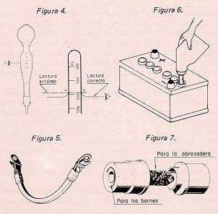Densímetro, para comprobar la densidad del electrolito (Fig. 4)
Voltímetro (con lectura hasta 3 V).
Espátula, para remover el líquido o retirar salientes de la materia porosa.
Lámpara portátil, para examinar la transparencia del líquido y su nivel.
Asa porta-baterías (brida) (Fig. 5).
Botella antiderrame, para verter el electrolito en las celdillas (Fig. 6)
Cepillo de alambres para limpiar los terminales y de cerdas fuertes para frotar las partes dañadas Fig.7)
Extractor de terminales, para evitar golpearlos al sacarlos o introducirlos.
Llave de estrella aislada para aflojar las tuercas de sujeción de los bornes.

Precauciones
Es importante tener presente ciertas medidas para una actuación inmediata en caso de accidente, especialmente por si el operario resulta alcanzado por el ácido, o por el contacto con alguna de las sustancias contenidas en el recipiente.
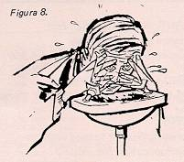b) En caso de salpicadura de ácido en los ojos, deben lavarse de inmediato con abundante agua y acudir al médico en seguida (Fig. 8).
c) No debe tomar alimentos ni fumar, si sus manos han tocado cualquier sustancia de plomo, sin antes efectuar un completo lavado de ellas.
d) En caso de explosión se hará una limpieza a fondo de aquellos lugares afectados por los restos de la batería, especialmente fuentes de beber, herramientas, prendas, etc. Los restos de ácido se neutralizarán con sosa cáustica y agua, en proporción aproximada del 50%.

Innovaciones
Creemos en la posibilidad de introducir modificaciones en algunos útiles que, junto a otros ya existentes en el mercado, procuren un mejor servicio y, sobre todo, garanticen un mayor grado de seguridad.

Las pinzas de los cables de emergencia o de los cargadores son un agente casi constante de producción de chispas: por dificultades en la conexión, porque se escapan de los bornes, porque golpean el chasis del vehículo, etc. Una forma de evitar estos problemas puede ser un nuevo diseño de la pinza, como es que se ofrece en la Fig.:
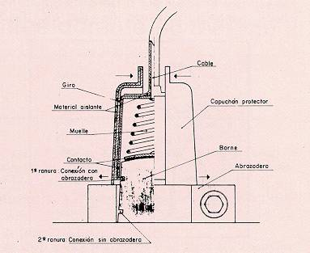

Si se inserta un interruptor en los cables de enlace entre la batería de socorro y la batería instalada, al menos conseguiremos estar alejados de la batería caso de producirse la explosión.

La existencia hoy en día de baterías de "bajo mantenimiento" y "sin mantenimiento" que permiten estar activadas sin pérdida de carga durante largo tiempo, representa disminuir notablemente la exposición a los riesgos señalados.

Por último, hay que hacer constar que el soporte para alojar la batería en los vehículos resulta a veces demasiado débil contra los golpes y vibraciones a que continuamente están sometidos, por lo que sería deseable modificar su estructura, situación y sistema de sujeción de la batería.

